**ĐỀ KIỂM TRA GIỮA HỌC KÌ II NĂM HỌC 2023 – 2024**

**MÔN NGỮ VĂN 7**

**Thời gian làm bài: 90 phút**

(*Không kể thời gian phát đề*)

**PHẦN 1: ĐỌC (6,0 điểm)**

**Đọc văn bản sau và trả lời các câu hỏi bên dưới**

**TRÒ CHƠI “BỊT MẮT BẮT DÊ”**

1. **Mục đích**

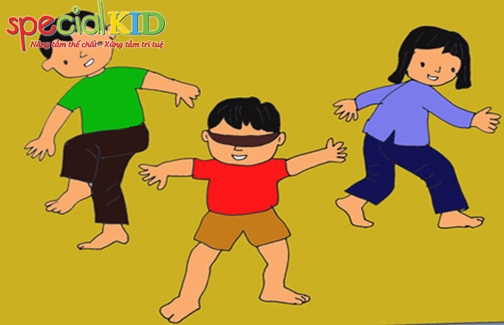 Trò chơi [***bịt mắt bắt dê***](https://specialkid.vn/blogs/cac-tro-choi-cho-be/tro-choi-dan-gian-bit-mat-bat-de) giúp trẻ rèn luyện kĩ năng di chuyển, nhanh nhẹn, khéo léo và khả năng phán đoán. Trò chơi giúp tạo không khí vui vẻ, sôi động và tăng thêm tính đoàn kết.

1. **Hướng dẫn chơi**

Tùy theo mỗi vùng miền mà có cách chơi khác nhau. Sau đây là 2 cách chơi bịt mắt bắt dê phổ biến như sau:

**Cách 1:**

Cả nhóm cùng oẳn tù tì hoặc chọn một người xung phong bịt mắt đi bắt dê, khăn bịt mắt, những người xung quanh đứng thành vòng tròn rộng. Người chơi chạy xung quanh người bịt mắt cho `1đến khi người đó hô “đứng lại” thì phải đứng lại không được di chuyển, lúc này người bịt mắt đi quanh vòng tròn và bắt một người bất kỳ, người chơi cố tạo ra tiếng động để người bịt mắt mất phương hướng khó phán đoán. Cho đến khi người bịt mắt bắt được và đoán đúng tên một ai đó thì người đó phải thế chỗ cho người bịt mắt. Nếu không bắt được ai lại hô bắt đầu để mọi người di chuyển.

**Cách 2**

Chọn hai người vào chơi, một người làm dê, một người đi bắt dê. Cả hai cùng đứng trong vòng tròn và bịt bịt mắt, đứng quay lưng vào nhau. Sau đó nghe theo hiệu lệnh người làm dê vừa di chuyển vừa kêu “be be” để người bắt dê định hình phương hướng và đuổi bắt. Những người đứng xung quanh hò reo tạo không khí sôi động. Người săn bắt được dê thì dê được thay chỗ làm người săn và một người khác ở hàng rào vào làm dê, người săn thắng cuộc trở lại làm hàng rào.

**c.** **Luật chơi trò bịt mắt bắt dê**

- Mắt phải được bịt kín

- Người chơi chỉ được cổ vũ, không được nhắc hoặc mách cho bạn đi bắt dê

- Không được đi ra khỏi vòng tròn

- Nếu trong một thời gian quy định mà không bắt được dê thì coi như bên dê thắng và thay người khác vào chơi.

*(* In trong *100 trò chơi dân gian cho thiếu nhi,* NXB Kim Đồng , 2014*)*

**Câu 1:** Văn bản **“TRÒ CHƠI “BỊT MẮT BẮT DÊ”** thuộc thể loại nào? Hãy ghi lại các phần chính của văn bản trên (1.0 điểm)

**Câu 2:** Xác định phép liên kết được sử dụng trong hai câu sau: *Trò chơi*[***bịt mắt bắt dê***](https://specialkid.vn/blogs/cac-tro-choi-cho-be/tro-choi-dan-gian-bit-mat-bat-de)*giúp trẻ rèn luyện kĩ năng di chuyển, nhanh nhẹn, khéo léo và khả năng phán đoán. Trò chơi giúp tạo không khí vui vẻ, sôi động và tăng thêm tính đoàn kết* (1.0 điểm)

**Câu 3:** Thông tin trong văn bản **“TRÒ CHƠI “BỊT MẮT BẮT DÊ”** được triển khai theo cách nào? Dựa vào đâu em xác định được? (1.0 điểm)

**Câu 4:** Hình vẽ trò chơi trong văn bản có tác dụng như thế nào đối với việc trình bày thông tin của văn bản (1.0 điểm)

**Câu 5:** Giữa trò chơi dân gian và trò chơi điện tử em thích trò chơi nào hơn? Vì sao? Viết khoảng 5-6 câu (2.0 điểm)

**PHẦN 2: VIẾT ( 4 ĐIỂM)**

Văn học Việt Nam chứa một kho tàng khổng lồ những câu ca dao, tục ngữ về những kinh nghiệm, bài học được ông cha đúc kết từ thực tiễn cuộc sống để truyền dạy cho con cháu. Một trong số đó là câu “*Có công mài sắt, có ngày nên kim*”. Em hãy bài văn nghị luận về câu tục ngữ trên

**HẾT**